Светодиодный фонарь Элитест ФН-600

## ПАСПОРТ

1. Назначение

Светодиодный фонарь Элитест ФН-600 предназначен для освещения темных участков объектов исследования при проведении визуально-измерительного и других методов неразрушающего контроля.

1. Технические характеристики

Таблица 2.1

|  |  |
| --- | --- |
| Наименование параметра | Значение |
| Источник света | LED светодиод Р8 |
| Количество режимов свечения | 3 (дальний, ближний, мерцание) |
| Световой поток, люмен:  - дальний свет;  - ближний свет. | 600  200 |
| Материал корпуса фонаря | алюминиевый сплав |
| Материал изготовления головной повязки | нейлон |
| Степень пылевлагозащиты | IP44 |
| Тип источника питания | Li-ion аккумулятор  (типоразмер 16340) |
| Время заряда, ч | 4-5 |
| Емкость аккумулятора, мА·ч | 700 |
| Напряжение, В | 3,7 |
| Цвет | черный |
| Габаритные размеры (Д × ⌀), мм | 70 × 22 |
| Масса фонаря (без аккумулятора), г, не более | 60 |

1. Условия эксплуатации

Таблица 3.1

|  |  |
| --- | --- |
| Наименование параметра | Значение |
| Температура окружающего воздуха, °С | −10 ÷ +35 |
| Относительная влажность воздуха (при температуре 25 °С), %, не более | 80 |
| Атмосферное давление, кПа | 84 ÷ 106,7 |

1. Комплектность поставки

Таблица 4.1

|  |  |
| --- | --- |
| Наименование | Количество |
| Светодиодный фонарь Элитест ФН-600 | 1 шт. |
| Налобное крепление | 1 шт. |
| Li-ion аккумулятор (типоразмер 16340) | 1 шт. |
| Кабель зарядки USB—USB Type-C | 1 шт. |
| Клипса | 1 шт. |
| Паспорт | 1 экз. |

1. Устройство

Светодиодный фонарь ФН-600 представляет собой портативное изделие из алюминиевого сплава. Универсальная форма фонаря позволяет использовать его и как налобный, и как ручной. В комплект поставки входит клипса, с помощью которой изделие можно крепить на ремни или одежду, а также нейлоновая налобная повязка с держателем для крепления фонаря на голове. Для фиксации на металлических поверхностях торцевая часть фонаря оснащена магнитом.

Фонарь имеет 3 режима свечения: яркий, средний и мерцание. Их переключение реализовано нажатием на кнопку включения фонаря. Режим мерцания включается двойным нажатием.

Питание фонаря осуществляется от литиевого аккумулятора типоразмера 16340. В комплект поставки входит USB-кабель. Световой индикатор заряда находится на кнопке включения. Индикатор светится красным цветом во время заряда и зеленым, когда аккумулятор заряжен. Время заряда 4-5 часов.

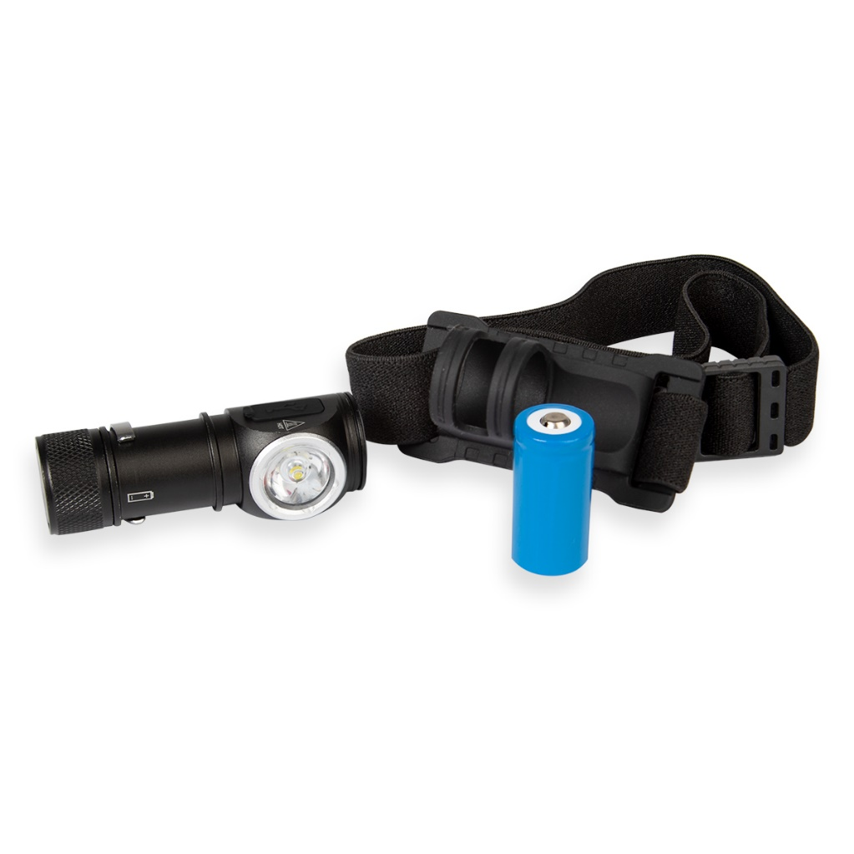

Рисунок 1 – Светодиодный фонарь Элитест ФН-600

1. Транспортирование и хранение
   1. Транспортирование изделия производится в индивидуальной упаковке, защищающей от случайных ударов.
   2. Транспортирование изделия производится в крытых транспортных средствах, всеми видами транспорта, в соответствии с правилами перевозки грузов, действующими на каждом виде транспорта.
   3. Хранение изделия производится в складских помещениях, защищающих от воздействия атмосферных осадков, при отсутствии в воздухе паров кислот, щелочей и других химически активных веществ.
   4. В части воздействия климатических факторов внешней среды хранение должно осуществляться по условиям 1 в соответствии с ГОСТ 15150-69.
2. Информация о поставщике

ООО «Арион», ИНН 5260177584

адрес: 603093, Россия, г. Нижний Новгород, ул. Родионова, д. 134, литер А, помещение 3.

телефон/факс: 8 800 511-01-14, (831) 434-96-41.

e-mail: xrs@xrs.ru сайт: арион.рф

Гарантийный срок эксплуатации - 12 месяцев с момента отгрузки покупателю.

|  |  |
| --- | --- |
|  |  |